2017 - 2018 EĞİTİM – ÖĞRETİM YILI 6. SINIF FEN BİLİMLERİ DERS PLÂNI
I.BÖLÜM
Dersin Adı: | Fen Bilimleri | 36. Hafta (4 – 8 Haziran 2018)
Sınıf: | 6. Sınıf
Ünite No-Adı: | 8. Ünite: Dünya’mız, Ay ve Yaşam Kaynağımız Güneş
Konu: | Dünya’mızın Uydusu Ay
Önerilen Ders Saati: | 4 Saat
II.BÖLÜM
Öğrenci Kazanımları/Hedef ve Davranışlar: | 6.8.3.1. Ay’ın kendi etrafında dönerken aynı zamanda da Dünya etrafında dolandığını ifade ederek; bu hareketleri temsil bir model oluşturur ve sunar.  6.8.3.2. Güneş’ten aldığı ışığı yansıtan Ay’ın, evrelerini ifade eder ve evrelerin görülme sebebini Ay’ın Dünya etrafındaki dolanma hareketi ile ilişkilendirir.
Ünite Kavramları ve Sembolleri: | Ay’ın dönme hareketi  Ay’ın dolanma hareketi
Uygulanacak Yöntem ve Teknikler: | Anlatım, Soru Cevap, Rol Yapma, Grup Çalışması
Kullanılacak Araç – Gereçler: | -
Açıklamalar: | Ay’ın Dünya’nın uydusu olduğu belirtilir.
Yapılacak Etkinlikler: | -
Özet: | 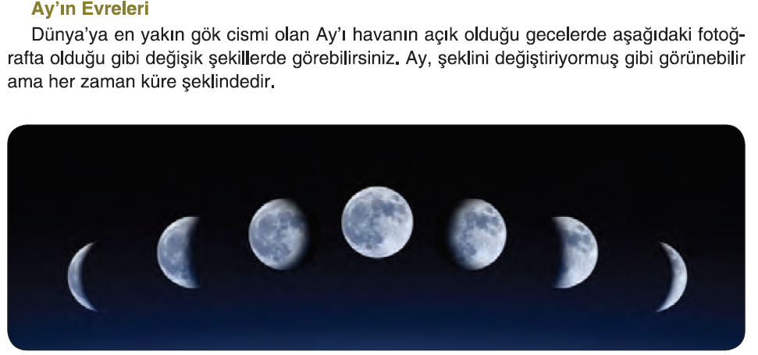  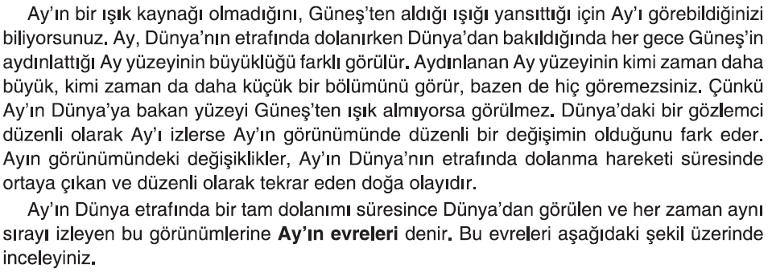  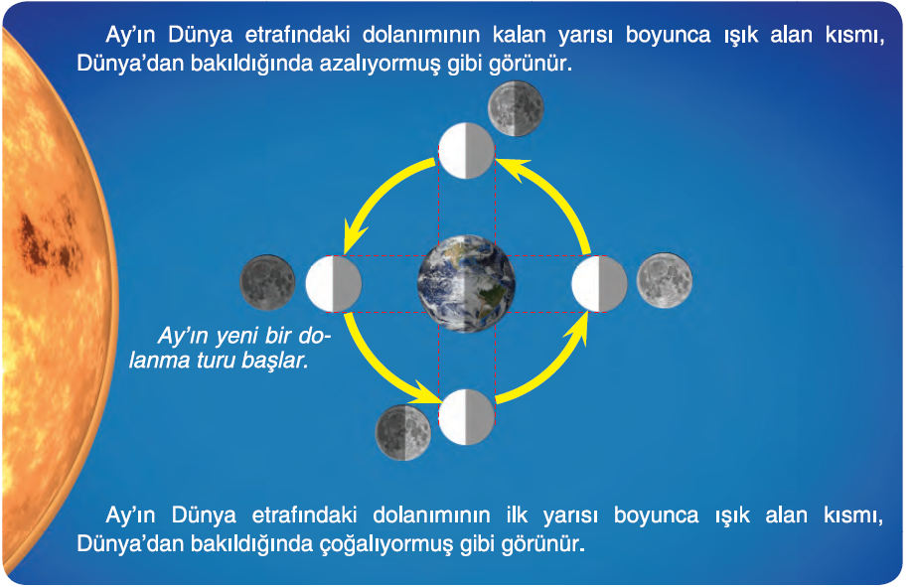  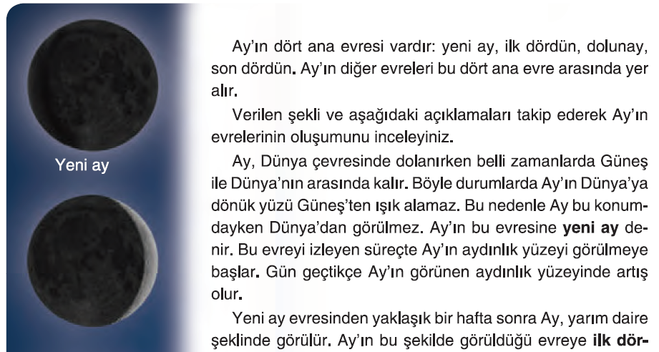  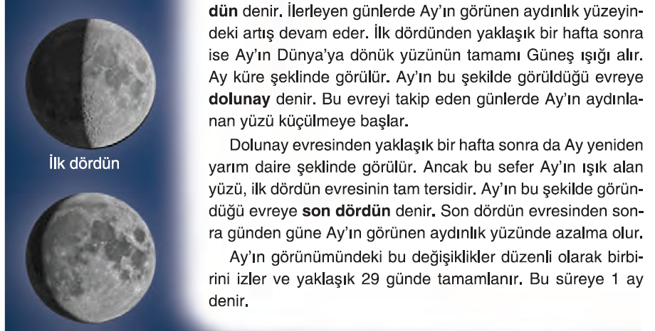  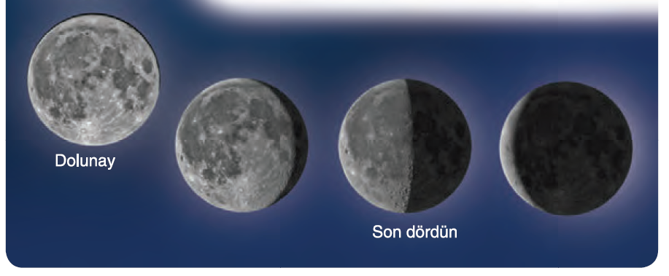
III.BÖLÜM
Ölçme ve Değerlendirme: | Hazırbulunuşluk testleri, gözlem, görüşme formları, yetenek testleri, İzleme / ünite testleri, uygulama etkinlikleri, otantik görevler, dereceli puanlama anahtarı, açık uçlu sorular, yapılandırılmış grid, tanılayıcı dallanmış ağaç, kelime ilişkilendirme, öz ve akran değerlendirme, grup değerlendirme, projeler, gözlem formları vb. tekniklerinde uygun olanları.  - Ders kitabı 239. Sayfadaki “İnceleyelim, Yorumlayalım” etkinliği yaptırılır.  - Ders kitabı 240-241-242. Sayfadaki “Öğrendiklerimizi Değerlendirelim” çalışmaları yaptırılır.
IV.BÖLÜM
Dersin Diğer Derslerle İlişkisi:
V.BÖLÜM
Planın Uygulanmasıyla İlgili Diğer Açıklamalar:

………………………………….. Uygundur
Fen Bilimleri Öğretmeni ………………………………………
Okul Müdürü
www.FenEhli.com

